新 书 推 荐
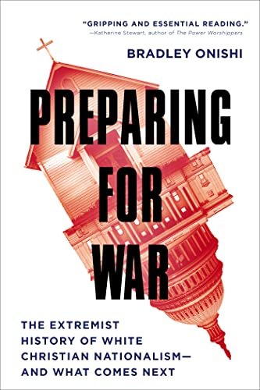
中文书名：《战斗的号角》
英文书名：PREPARING FOR WAR
作 者：Bradley Onishi
出 版 社：Broadleaf Books
代理公司：Defiore/ANA/Lauren Li
页 数：249页
出版时间：2023年1月
代理地区：中国大陆、台湾
审读资料：电子稿
类 型：大众社科

内容简介：

前内部人士和宗教学者布拉德利·奥尼希（Bradley Onishi）对白人基督教民族主义和他称之为“新宗教权利”（New Religious Right）的出现进行了引人入胜的历史描述。

看着1月6日暴动的恐怖镜头，奥尼希想：如果我没有离开福音派，我会在那里吗？

2021年1月6日在美国国会大厦发生的暴动，并不是一场短暂或异常的暴动。这是多年来白人福音亚文化为战争做准备的合乎逻辑的结果。宗教学者、前内部人士布拉德利·奥尼希（Bradley Onishi）描绘了白人基督教民族主义的起源，并在《战斗的号角》中追溯了其分支。

奥尼希结合自己在20世纪90年代青年团体和祈祷会上的经历，身临其境地观察白人怨愤政治与福音派的稳定融合，对导致1月6日冲击国会事件的白人基督教民族主义运动进行了引人入胜的描述。奥尼希称之为“新宗教权利”的运动是如何在1960年至2015年间兴起的？在特朗普总统任内及其之后，是否会产生暴力的白人基督教民族主义？是什么促使该国一些最保守的宗教社区——奥尼西曾是其中一员的社区——点燃了国内冷战？

通过有关白人至上主义和种族隔离主义神学、阴谋论、基督教学校运动、纯洁文化和右翼媒体生态系统的章节，奥尼希拉开了一场亚文化的帷幕，这场亚文化催生了一场运动，并出现了一个危险的转折。他以严谨的行文描述了许多白人基督徒迁移到爱达荷州、蒙大拿州和怀俄明州，这些所谓的“美国堡垒”（American Redoubt）区域。在本书中读者能够了解新宗教权利令人不安的历史以及白人基督教民族主义令人深感震惊的渴望和逻辑。这对于在未来几年保持我们的民主形态也是至关重要的。

作者简介：

布拉德利·奥尼希博士（Dr. Bradley Onishi）是一位宗教学者，也是播客节目Straight White American Jesus的主持人。他的作品发表在《纽约时报》（New York Times）、《洛杉矶书评》（LA Review of Books）、《宗教与政治》（Religion & Politics）等刊物上。他拥有阿祖萨太平洋大学、牛津大学和巴黎天主教学院的学位，并在圣巴巴拉加州大学获得博士学位。奥尼希是TEDx演讲者，也是四本书的作者、编辑或译者，他在旧金山大学任教，与妻子和女儿住在湾区。他会说法语和西班牙语。

媒体评价：

“对导致美国国会暴乱的因素以及美国政治与宗教之争的可能未来进行的一项明确而令人信服的研究。”
----《科克斯书评》星级评论，(Kirkus Reviews, starred review)

“严格认真地处理了宗教与政治之间的交叉点。”
----《出版者周刊》(Publishers Weekly)

谢谢您的阅读！
请将反馈信息发至：李文浩（Lauren Li）
安德鲁·纳伯格联合国际有限公司北京代表处
北京市海淀区中关村大街甲59号中国人民大学文化大厦1705室
邮编：100872
电话：010-82449901
传真：010-82504200
Email：Lauren@nurnberg.com.cn
网址：http://www.nurnberg.com.cn
微博：http://weibo.com/nurnberg
豆瓣小站：http://site.douban.com/110577/
新浪微博：安德鲁纳伯格公司的微博_微博 (weibo.com)
微信订阅号：ANABJ2002


